Новые УРОКИ
Новый сайт от проекта UROKI.NET. Конспекты уроков, классные часы, сценарии школьных праздников. Всё для учителя - всё бесплатно!

10 КЛАСС 11 КЛАСС 5 КЛАСС 6 КЛАСС 7 КЛАСС 8 КЛАСС 9 КЛАСС КЛАССНЫЙ РУКОВОДИТЕЛЬ
Пн. Июл 24th, 2023 10:02:57 AM

День солидарности в борьбе с терроризмом — классный час

От Глеб Беломедведев
⬧ ИЮЛ 24, 2023  #борьба, #день, #единение, #презентация, #Россия, #стихотворение,
#терроризм, #технологическая карта  Время прочтения: 11 минут(ы)

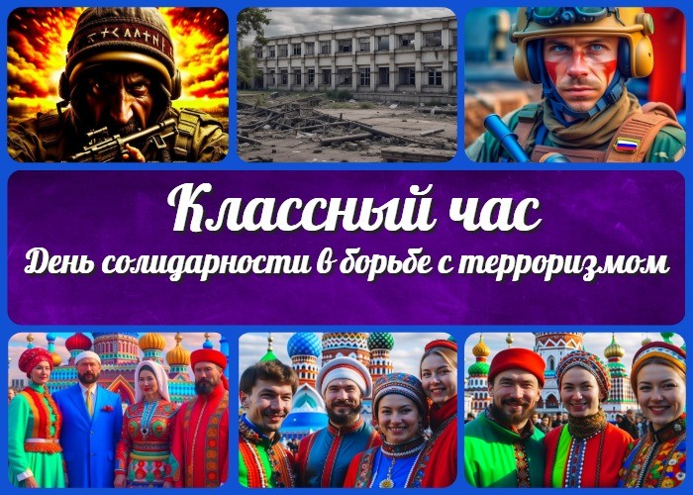

Содержание [Скрыть]

1 «День солидарности в борьбе с терроризмом» — классный час 2 Вступление
3 Выберите похожие названия 4 Возраст детей
- Класс
- Дата проведения
- Тип мероприятия
- Цели
- Задачи
- Форма организации классного часа
- Приемы, методы, технологии обучения 12 Прогнозируемый результат
- Предварительная работа
- Оборудование и оформление класса 15 Ход занятия / Ход мероприятия
  - Организационный момент
  - Вступительное слово классного руководителя 16 Основная часть


Дорогие классные руководители! В этом классном часе мы с вами обратимся к важной и актуальной теме «День солидарности в борьбе с терроризмом в России». Кроме полного плана конспекта занятия, вас ждут технологическая карта, презентация, видео, которые помогут осмыслить эту проблему
и обсудить ее с учащимися.
  - Краткий обзор истории «Дня солидарности в борьбе с терроризмом» — как возник и развивался этот памятный день.
  - Трагедия в Беслане 1-3 сентября 2004 года.
  - Анализ причин и проявлений терроризма в мире и России.
  - Обсуждение значимости единства и согласия в обществе для противостояния террористической угрозе.
  - Ролевая игра «Создание сообщества единства»
  - Просмотр короткого документального фильма о жертвах террористических актов и их семьях.
  - Мозговой штурм «Какие шаги можно предпринять, чтобы предотвратить терроризм в нашем обществе?»
  - Заключительные мысли классного руководителя о значимости единства и солидарности.
- Рефлексия
- Подведение итогов занятия 19 Технологическая карта
- Стихотворение
- Смотреть видео по теме 22 Презентация

«День солидарности в борьбе с терроризмом» — классный час
Вступление

Выберите похожие названия

Разработка мероприятия: «Единство против терроризма»
«Борьба с экстремизмом в России»
Патриотическое занятие — «Защитники мира: вместе против террора» Методические материалы «Вместе против зла: укрепление мира и безопасности»

День памяти: «Трагедия в Беслане — боль нашего народа»

Возраст детей
Мультивозрастной: 10 — 17 лет

Класс
Единый классный час для 5 — 11 классов

Дата проведения
укажите дату проведения.

Тип мероприятия
Интерактивный классный час.

Цели

Познакомить учащихся с историей и значимостью «Дня солидарности в борьбе с терроризмом».
Осознать важность единства и согласия в противостоянии террористической угрозе.
Поднять вопросы о толерантности, уважении к различиям и предотвращении радикализации.

Задачи

Провести обзор истории создания и значения памятной даты. Выявить основные формы и проявления терроризма.
Обсудить значение единства и общности интересов в обществе.
Поднять вопросы о толерантности, уважении к различиям и недопущении радикализации.

Форма организации классного часа

Групповая и парная работа, обсуждение в кругу,
анализ исторических материалов,

просмотр видеоматериалов, игровые техники.

Приемы, методы, технологии обучения

Интерактивные беседы, анализ текстов,
коллективное решение проблем, ролевые игры,
мозговой штурм,
презентация с использованием мультимедийных средств.

Прогнозируемый результат
Учащиеся узнают о значимости «Дня солидарности в борьбе с терроризмом», разовьют понимание важности единства и сплоченности в обществе, а также осознают свою роль в противостоянии этой угрозе.

Предварительная работа
Подготовка презентации, подбор исторических материалов, разделение учащихся на группы для обсуждения.

Оборудование и оформление класса

Проектор и экран для презентации, доска,
мультимедийные материалы, плакаты с символикой занятия.

Ход занятия / Ход мероприятия

Организационный момент
На занятии я, как классный руководитель, прошу учащихся занять свои места и убедиться в готовности технических средств, необходимых для проведения мероприятия. Затем объявляю тему — «День солидарности в борьбе с терроризмом в России» и подчеркиваю важность данной темы, ведь терроризм — это сложная и актуальная проблема, которую важно обсудить вместе.

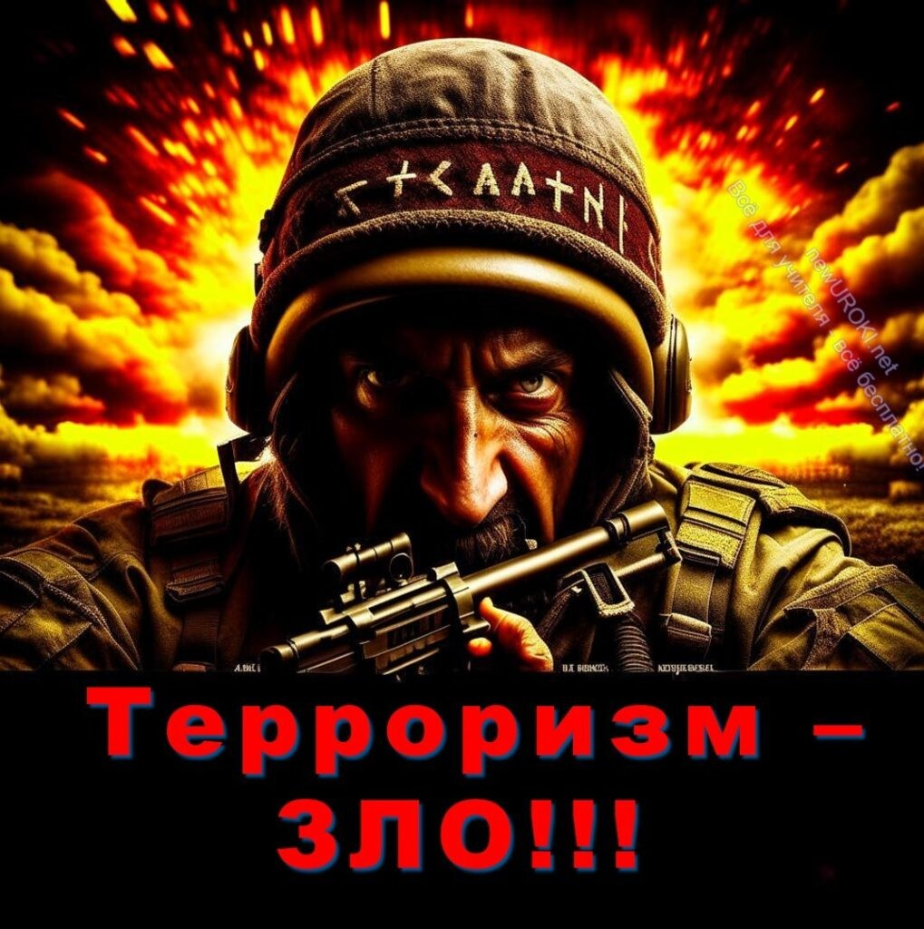Вступительное слово классного руководителя

Иллюстративное фото

Дорогие ребята, сегодня мы собрались, чтобы вместе посвятить наше время теме, которая касается всех нас — «День солидарности в борьбе с терроризмом». Это зло, к сожалению, стало жестокой реальностью нашего мира. Этот день напоминает нам о жертвах и последствиях террористических актов, а также о том, как важно объединяться в борьбе с этой угрозой. Вместе мы рассмотрим историю этого дня, изучим причины и проявления этого зла, а также обсудим, каким образом мы можем способствовать созданию сплочённого общества, где нет места радикализации. На этом классном часе вас ждет интересный путь от понимания прошлого к обсуждению будущего, и я надеюсь, что наши обсуждения и активности помогут нам стать более ответственными и доброжелательными гражданами.

Основная часть

Краткий обзор истории «Дня солидарности в борьбе с терроризмом» — как возник и развивался этот памятный день.

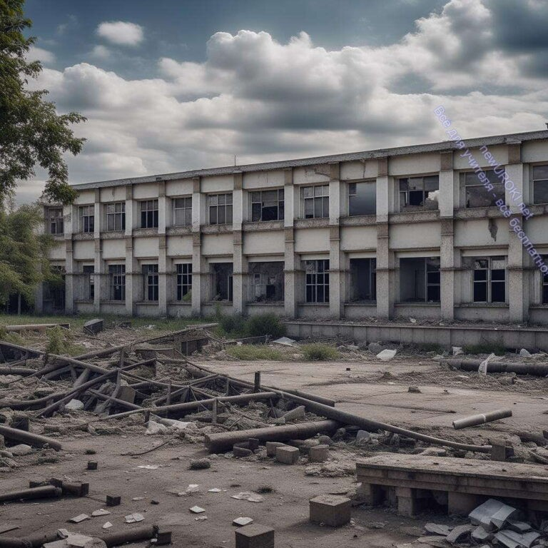

Иллюстративное фото

Начинаем наше путешествие с краткого обзора истории. «День солидарности в борьбе с терроризмом» был учрежден в России в память о трагедии, которая произошла в Беслане с 1 по 3 сентября 2004 года. Это было жуткое время, когда боевики захватили школу №1 и в течение нескольких дней держали взрослых и детей в заложниках. В результате этой страшной трагедии погибли сотни невинных людей, большинство из которых были дети. 3 сентября — это день, когда мы собираемся вместе, чтобы вспомнить жертв и почтить их память.

Трагедия в Беслане 1-3 сентября 2004 года.
На этом этапе мы углубляемся в историю трагических событий в Беслане. Рассказываем ученикам о хронологии событий, о том, как все началось и развивалось. Показываем кадры и фотографии, которые помогут представить масштаб и ужас этой трагедии. Задача — не только передать факты, но и вызвать понимание эмоциональной стороны происходившего, показать, как много людских судеб было разрушено в результате террористических действий.

Анализ причин и проявлений терроризма в мире и России.

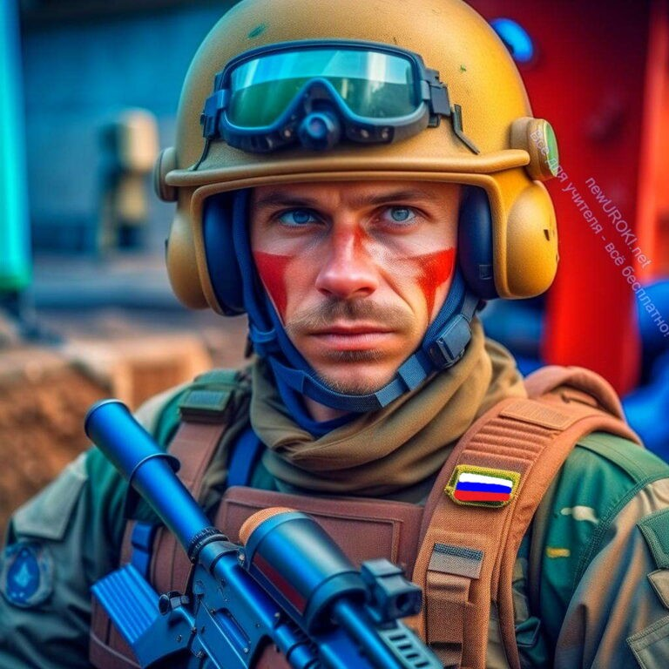

Иллюстративное фото

На этом этапе переходим к обсуждению причин и проявлений этого зла, чтобы более глубоко понять, что стоит за этой проблемой. Объясняем ребятам, что зло не зарождается из ниоткуда, а имеет корни в общественных и политических проблемах, низком уровне образования. Рассматриваем различные его формы и проявления, какие террористические группировки существуют и что они пытаются добиться своими действиями.

Обсуждение значимости единства и согласия в обществе для противостояния террористической угрозе.
Пришло время перейти к обсуждению ключевых понятий этого мероприятия — единства и солидарности. Объясняем, что межнациональная рознь стремится разделить наше общество, вызвать страх и ненависть между людьми. Но единство и солидарность — это наша сила, которая позволяет противостоять террористической угрозе. Обсуждаем, какие действия и инициативы можно предпринять, чтобы объединиться в борьбе с этой проблемой, каким образом каждый из нас может стать маленькой, но важной частью большого общества, стремящегося к миру и безопасности.

Ролевая игра «Создание сообщества единства»

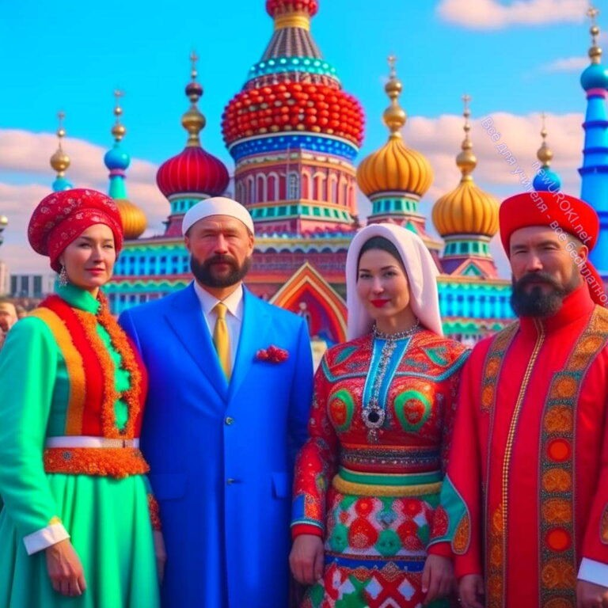

Иллюстративное фото

Учащиеся в ролях представителей различных культур и национальностей обсуждают, каким образом они могут противостоять радикализации и межнациональной розни вместе.
Для более практического и интерактивного участия детей, проводим ролевую игру
«Создание сообщества единства России». Разделяем учащихся на группы, представляющие разные культуры и национальности, и предлагаем им обсудить, какими мерами и инициативами можно противостоять радикализации общества. Задача игры — показать, что только объединившись и уважая различия друг друга, мы сможем создать сообщество, которое будет неприступным для террористических угроз.

Просмотр короткого документального фильма о жертвах террористических актов и их семьях.
Смотрим короткий документальный фильм о жизни людей, которые потеряли своих близких из-за террористических актов. Фильм предоставит детям возможность почувствовать себя на месте других людей, а также увидеть, какие страшные последствия может нести это страшное явление. Мы хотим вызвать сочувствие и понимание, а также подчеркнуть важность поддержки тех, кто стал жертвами мирового зла.

Мозговой штурм «Какие шаги можно предпринять, чтобы предотвратить терроризм в нашем обществе?»

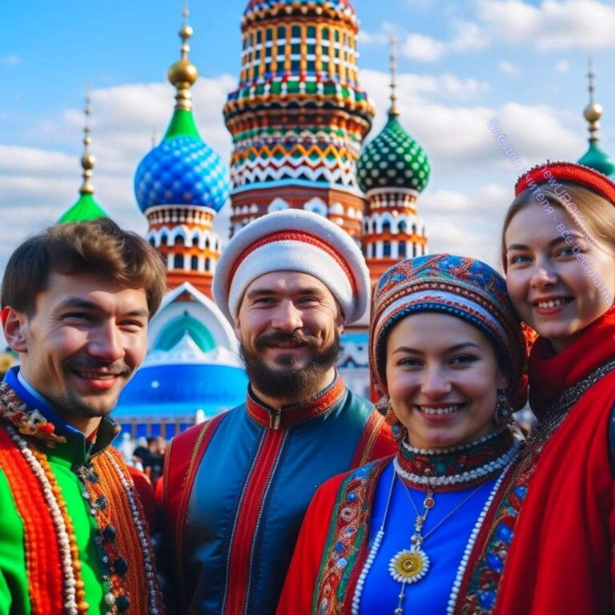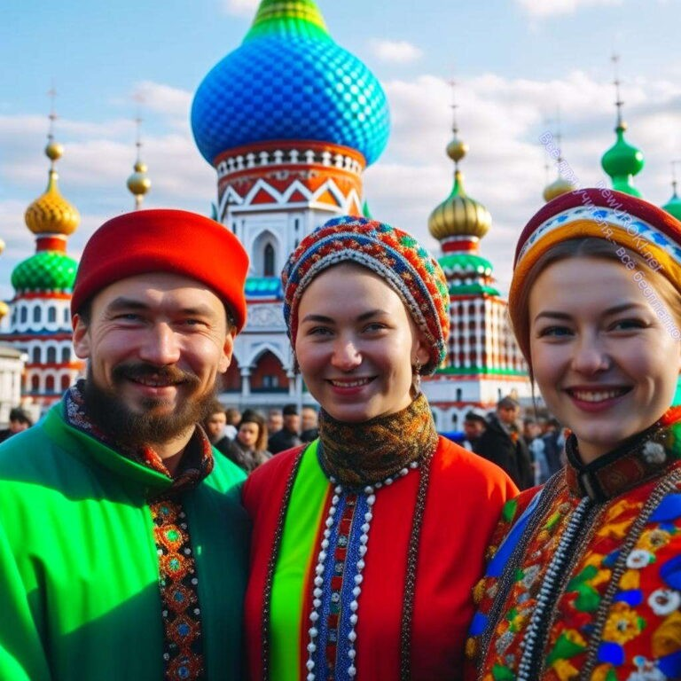

Иллюстративное фото

Переходим к активной обсуждению и творческому поиску решений. Учащиеся разделяются на небольшие группы и вместе проводят мозговой штурм. Предлагаем им обдумать, какие шаги можно предпринять на уровне общества, школы и индивидуально, чтобы предотвратить межнациональную рознь и противостоять этому злу. Каждая группа представляет свои идеи и рекомендации, и мы обсуждаем их вместе, анализируем и выбираем наиболее реалистичные и эффективные.

Заключительные мысли классного руководителя о значимости единства и солидарности.

Иллюстративное фото

Завершаем наше мероприятие с заключительными словами. Учитель подчеркивает, что каждый из нас играет важную роль в борьбе с этим злом. Наша солидарность и умение работать вместе — это наша главная защита от террористических угроз.
Каждый шаг, который мы предпримем в сторону взаимопонимания и уважения друг друга, помогает строить мирное и безопасное общество. Приглашаю учащихся активно внедрять эти принципы в повседневную жизнь и вносить свой вклад в борьбу с этим страшным явлением.

Рефлексия
Переходим к рефлексии, чтобы ребята могли поделиться своими мыслями и эмоциями после проведенных активностей. Спрашиваем у них о том, какое впечатление произвел на них просмотр фильма, какие мысли и идеи возникли после обсуждения темы. Учащиеся активно высказывают свои мнения, делятся своими впечатлениями и мнениями, а также задают вопросы и обсуждают друг с другом.

Подведение итогов занятия
На этом классный час подходит к концу. Я хочу подвести итоги и подчеркнуть, что сегодня мы прошли важный путь от исторической ретроспективы до практического обсуждения мер по предотвращению терроризма. Мы поняли, что единство и сплочённость — это не просто слова, а действительно сильное оружие против террористической угрозы. Надеюсь, что наши обсуждения и активности помогут вам стать более ответственными гражданами, стремящимися к миру и безопасности в обществе. Всегда помните о значимости уважения к друг другу, и вместе мы сможем сделать наш мир лучше и безопаснее.

Технологическая карта

Скачать бесплатно технологическую карту классного часа по теме: «День солидарности в борьбе с терроризмом»

Стихотворение
Глеб Пахомов 2 https://stihi.ru/2015/10/25/1741

Беслан

Желтые листья на школьном дворе, Мрачный на улице ветер,

Многие помнят, как в сентябре, В плен были схвачены дети.

Без объяснения и без причин, Нагло со школьной скамейки.
Группой опасных и страшных мужчин, Прямо во время линейки.

Объединилась большая страна, Глядя на сводки с экрана.
Это же дети! В чем их вина, Эхом неслось из Беслана.

Штурм, перестрелка, крики и плач, Кровь устрашает картину.
С поясом смерти страшный палач, Метко стреляет им в спину.

Кончился ужас, ветер затих, Лет уж одиннадцать к ряду, Только у школы маленьких их, Нету со взрослыми рядом.

Желтые листья на школьном дворе, Мрачный на улице ветер
Будем молиться за мир на земле, Чтоб были счастливы дети.

Смотреть видео по теме

, в Беслане
посвященный трагедии
Классный час

Беслан

Презентация

повториться

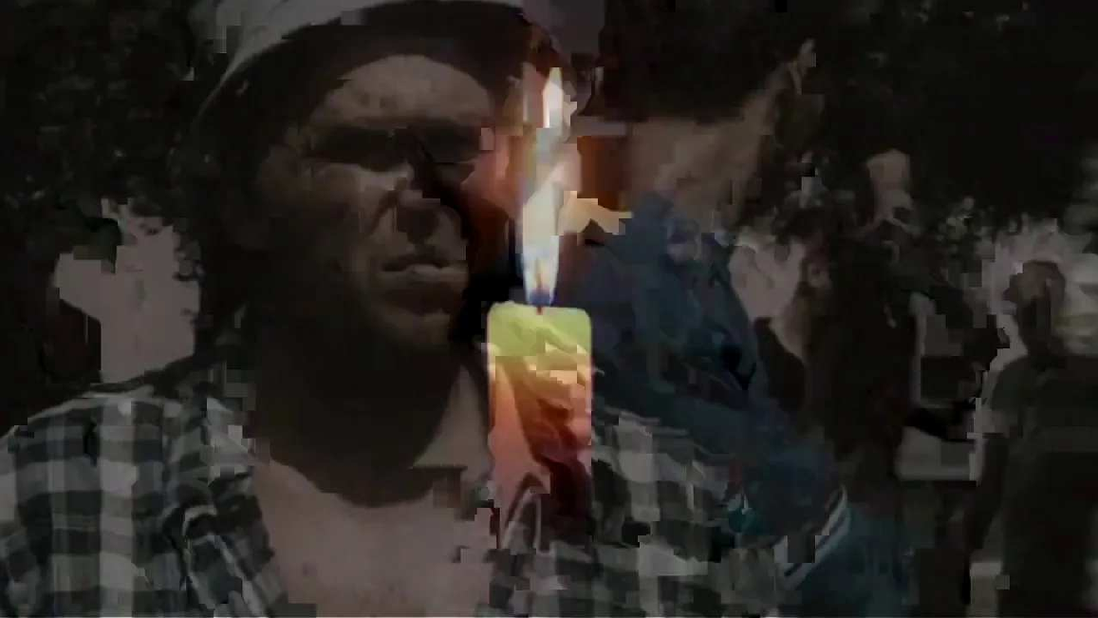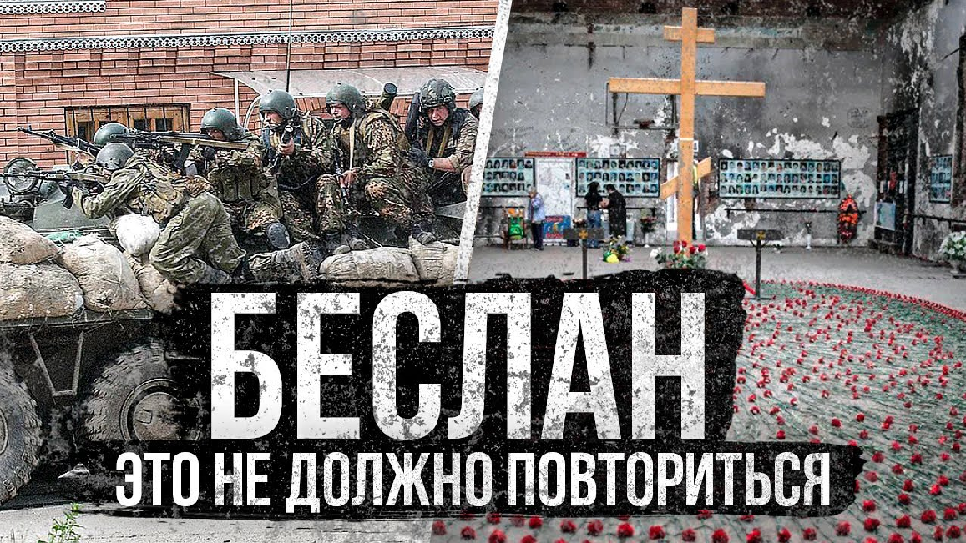
Трагедия | которая | не | должна

Скачать бесплатно презентацию на классный час: «День солидарности в борьбе с терроризмом» в формате PowerPoint

− Слова ассоциации (тезаурус) к уроку: игил, бомба, взрыв, заложник, братство, единение, сплоченность, Русь, согласие

 При использовании этого материала в Интернете (сайты, соц.сети, группы и т.д.) требуется обязательная прямая ссылка на сайт newUROKI.net. Читайте "Условия использования материалов сайта"

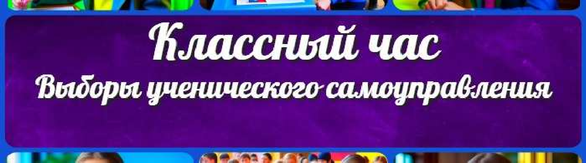
Умеем ли мы говорить нет? — клас ный час
Выборы ученического самоуправления — клас ный час
ПОХОЖИЕ УРОКИ
Умеем ли мы говорить нет? —
классный час 

От Глеб Беломедведев

Глеб Беломедведев - постоянный автор и эксперт newUROKI.net, чья биография олицетворяет трудолюбие, настойчивость в достижении целей и экспертность. Он обладает высшим образованием и имеет более 5 лет опыта преподавания в школе. В течение последних 18 лет он также успешно работает в ИТ-секторе. Глеб владеет уникальными навыками написания авторских конспектов уроков, составления сценариев школьных праздников, разработки мероприятий и создания классных часов в школе. Его талант и энтузиазм делают его неотъемлемой частью команды и надежным источником вдохновения для других.

Я семиклас ник — клас ный час

Поиск
Поиск

КОНСПЕКТЫ УРОКОВ

Конспекты уроков для учителя Алгебра
Английский язык Астрономия Библиотека Биология
География 5 класс
- класс

- класс

- класс

- класс

- класс

Геометрия

Директору и завучу школы ИЗО
Информатика История
Классный руководитель 5 класс
- класс

- класс

- класс

- класс Математика Музыка Начальная школа ОБЖ
Обществознание Право Психология
Русская литература Русский язык Технология (Труды) Физика Физкультура
Химия Экология
Экономика

Главная О сайте Политика конфиденциальности Условия использования материалов сайта

Новые УРОКИ
Новый сайт от проекта UROKI.NET. Конспекты уроков, классные часы, сценарии школьных праздников. Всё для учителя - всё бесплатно!
Копилка учителя
Сценарии школьных праздников

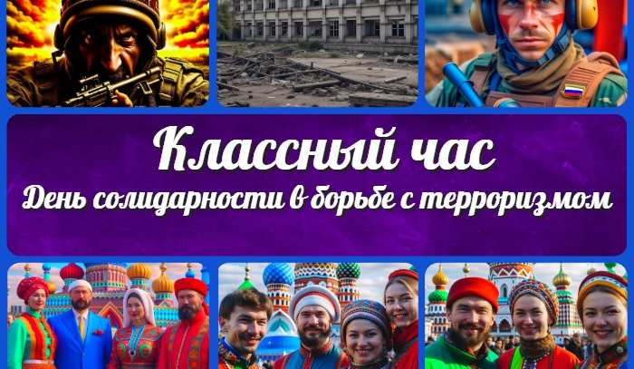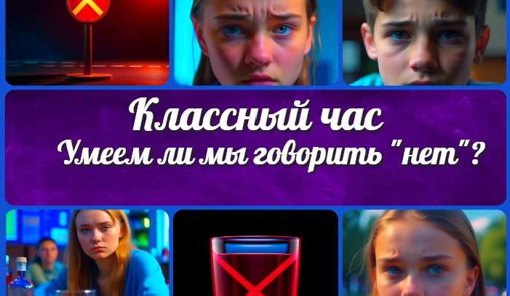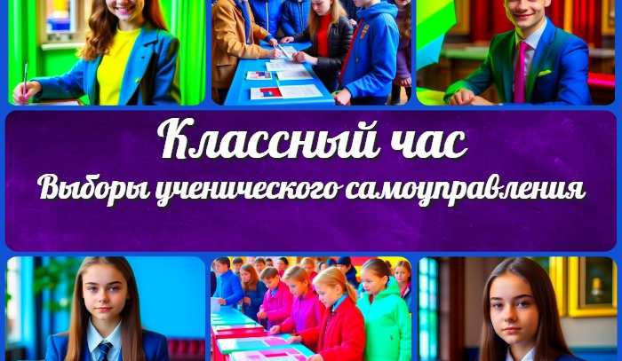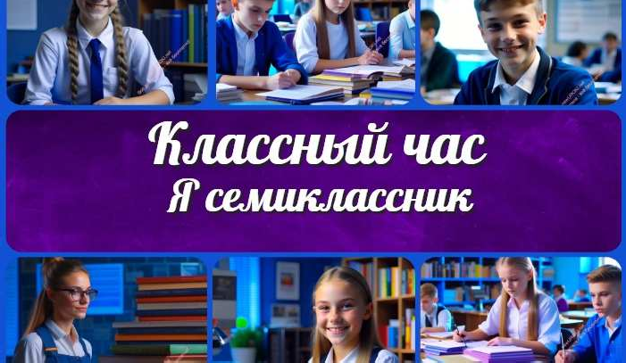
День солидарности в борьбе с терроризмом…
Умеем ли мы говорить нет? — клас ный час
Выборы ученического самоуправления —…
Я семиклас ник —
клас ный час
ИНТЕРЕСНЫЕ КОНСПЕКТЫ УРОКОВ

Добро пожаловать на сайт "Новые уроки" - newUROKI.net, специально созданный для вас, уважаемые учителя, преподаватели, классные руководители, завучи и директора школ! Вы наверняка знаете и помните наш очень популярный проект УРОКИ.НЕТ - самый первый образовательный сайт РУНЕТА для учителей школ. Но он технически и морально устарел. Поэтому и было принято решение о создании этого нового проекта. Мы понимаем, что ваша работа требует множество труда, времени и творческого подхода. Для этой цели мы собрали все необходимое в одном месте, чтобы облегчить вам задачу написания лекций, планирования и организации школьных праздников и мероприятий.
Здесь вы найдете огромную базу авторских конспектов уроков, разработанных опытными педагогами. Вы сможете использовать их в качестве основы для своих разработок, а также адаптировать и модифицировать под свои потребности. Наша коллекция сценариев школьных праздников позволит вам провести незабываемые мероприятия для своих учеников. Разнообразие идей, подробные инструкции и творческие подсказки помогут классным руководителям организовать классные часы, родительские собрания которые запомнятся всем на долгие годы. Помимо этого, мы предлагаем вам разработки, которые соответствуют современным требованиям ФГОС и методикам преподавания. Наша команда экспертов тщательно подготовила материалы, учитывая актуальные образовательные стандарты и инновационные подходы к обучению. У нас вы найдете поурочное, календарное и тематическое планирование. Это поможет вам подготовить свою учебную программу и эффективно распределить время и ресурсы. Мы также предлагаем технологические карты урока, которые помогут вам внедрять современные технологии в образовательный процесс. Вы сможете использовать интерактивные методы обучения, мультимедийные материалы и онлайн-ресурсы для создания интересных и познавательных занятий. Давайте сделаем образование еще более увлекательным и эффективным вместе! Наш лозунг "Всё для учителя - всё бесплатно!" остается неизменным почти 20 лет! Добавляйте в закладки наш сайт и получите доступ к методической библиотеке конспектов уроков, классных часов, сценариев школьных праздников, разработок, планирования и технологических карт. Вместе мы сделаем вашу работу еще более интересной и успешной! Дата открытия: 13.06.2023

